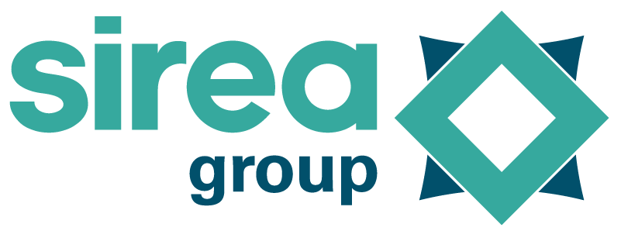 | Castres, le 2 novembre 2022

COMMUNIQUÉ DE PRESSE

Salon du Made In France : Sirea exposera ses solutions de pilotage énergétique

A l’heure où le ton est à la ré-industrialisation du pays et où l’Europe est en passe de traverser une crise énergétique majeure, les enjeux de souveraineté industrielle et de résilience énergétique n’ont jamais été aussi présents dans notre quotidien.

Dans ce contexte où tout semble incertain, plus de 900 entreprises françaises, qui ont choisi comme priorité la production nationale, se retrouveront du 10 au 13 novembre à Paris Porte de Versailles lors du Salon du Made In France. Parmi elles, la PME tarnaise Sirea exposera pendant ces 4 jours ses solutions consacrées au pilotage énergétique et à l’automatisme sur son stand F10.

Acteur fortement engagé dans le développement du pilotage énergétique en France, l’entreprise de Bruno Bouteille veut montrer lors de cette édition qu’il est aujourd’hui possible d’être plus résilient face à la crise énergétique en déployant des solutions Made In France, comme son gestionnaire d’énergie SmartEMS ou son armoire d’autoconsommation AEA :

“Les dernières récompenses et certifications que nous avons reçues pour nos solutions d’efficience énergétique montrent que la France a sa carte à jouer dans cette situation de crise. La résilience de nos infrastructures passe aussi par l’utilisation de technologies industrialisées sur le territoire.” souligne Bruno Bouteille, dirigeant de Sirea.

En effet, Sirea a reçu en juin dernier le Grand Prix de l’Innovation Origine France Garantie pour son armoire d’autoconsommation solaire avec stockage à destination des particuliers. Une distinction de prestige qui donne de l’espoir quand on sait que ce sont les pays d’Asie qui ont aujourd’hui la mainmise sur le marché mondial du photovoltaïque.

Et en matière d’innovation, l’entreprise castraise en connaît un rayon. Ayant plus de 12 références certifiées Origine France Garantie, Sirea a récemment lancé une offre de pilotage énergétique à destination des collectivités basée sur son automate MicroARM-A12 lui aussi certifié Origine France Garantie. L’objectif ? Aider les villes à mieux maîtriser leur facture énergétique en leur permettant, au travers d’une technologie Made In France, de programmer et contrôler à distance les équipements énergivores (climatisations, chauffages, éclairages, borne de recharge, etc).

“Le lancement de l’offre SmartEMS CITY devrait donner aux collectivités de quoi s’armer face à la crise énergétique que nous allons traverser. Nous présenterons cette solution à Paris et les autres déclinaisons du SmartEMS dédiées au contrôle de la recharge de véhicules électriques et au pilotage de l’autoconsommation photovoltaïque.” précise Thomas Rech, responsable commercial chez Sirea.

Contact presse/média :
David Grand - d.grand@sireagroup.com

